Опросный лист на жироуловитель

Заказчик
Адрес объекта
Контактное лицо
Телефон/факс/e-mail

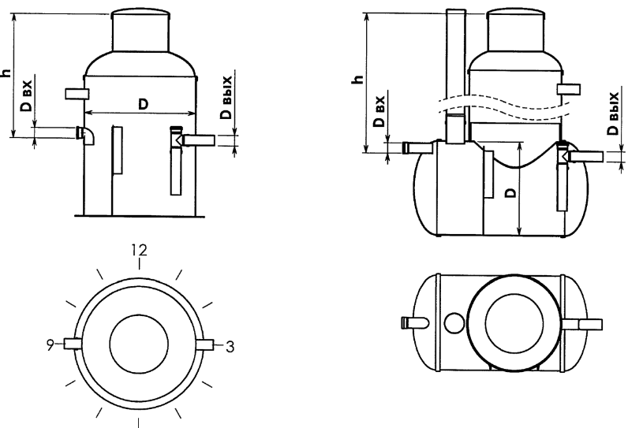

№п/п | Вопрос | Ед.изм. | Ответ
1 | Производительность жироуловителя | л/сек
2 | Вид объекта: кафе, ресторан, гостиница и т.д.
3 | Примерное количество приготавливаемых блюд | шт
4 | Количество раковин | шт
5 | Количество посудомоечных машин | шт
6 | Время работы в сутки | часы
7 | Глубина подводящей трубы (лоток), h | мм
8 | Диаметр подводящей трубы, Dвх | мм
9 | Направление подводящей трубы
10 | Диаметр отводящей трубы, Dвых | мм
11 | Расстояние от низа емкости до лотка патрубков | мм
12 | Направление отводящей трубы
13 | Наличие датчика сигнализатора (да/нет)
14 | Наличие разгрузочного патрубка (да/нет)
15 | Расстояние от сигнализатора до жироуловителя | мм
16 | Установка жироуловителя: □в помещении, □под газоном, □ под проезжей частью
17 | Специальные требования: _________________________________________________  ________________________________________________________________________

Дата « ___»_____________ Подпись и ФИО_________________

